第十三章 内能 复习检验题

1. 下列事例中说明分子在不停地做无规则运动的是( )
A．汽车驶过，公路上尘土飞扬
B．油滴在水面上散开
C．打开香水瓶后，满屋充满香味
D．把一匙糖放入一杯水中，用筷子搅动，一会儿整杯水都变甜了
2. 下列现象用分子动理论解释正确的是( )
A．石灰石能被粉碎成粉末，说明分子很小
B．空气能被压缩，说明分子间有引力
C．“破镜不能重圆”，说明分子间有斥力
D．一根铜丝不易拉断，说明分子间有引力
3．如图所示是由微颗粒(1～50 nm)制备得到的新型防菌“纳米纸”。在“纳米纸”的表面细菌无法停留且油水不沾。下列与此现象有关的判断正确的是( )
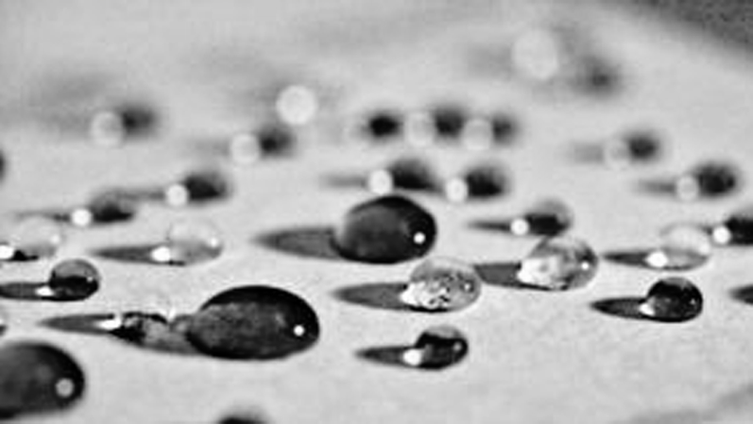
A．组成“纳米纸”的分子间没有间隙
B．油与“纳米纸”分子间有斥力没有引力
C．“纳米纸”可阻止细菌分子无规则运动
D．油分子间引力使纸面上的油汇集成小油珠
4. 下列说法中正确的是( )
A．温度高的物体含有热量一定多
B．冰熔化过程中温度保持不变，其内能也不变
C．物体吸收热量，其温度不一定升高
D．一个物体的温度升高，它一定吸收了热量
5. 关于温度、内能和热量，下列说法正确的是( )
A．物体的内能越多，放热一定越多
B．温度相同的物体，其内能一定相等
C．物体的内能增加，一定要吸收热量
D．晶体熔化时温度不变，其内能一定增加
6. 两个相同的容器分别装满了质量相同的甲、乙两种液体。用同一热源分别加热，液体温度与加热时间关系如图所示，则( )
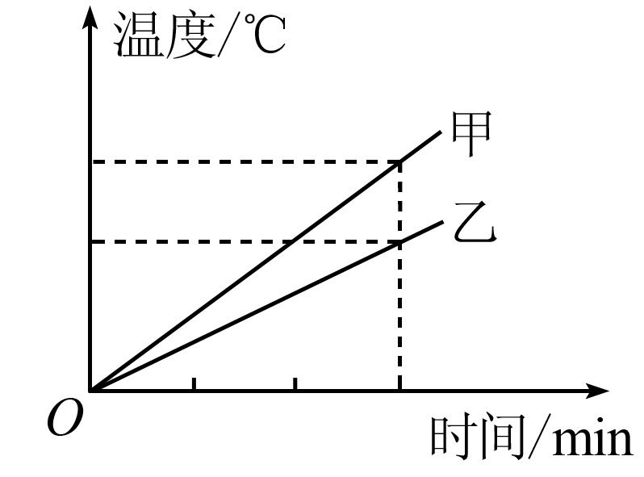
A．甲液体的比热容大于乙液体的比热容
B．如果升高相同的温度，两液体吸收的热量相同
C．加热相同的时间，甲液体吸收的热量大于乙液体吸收的热量
D．加热相同的时间，甲液体温度升高的比乙液体温度升高得多
7. 水的比热容比煤油的大。如图所示，隔着石棉网同时加热规格相同、分别装上质量和初温都相同的煤油和水的试管，至管内液体升温到40 ℃。这个过程中( )
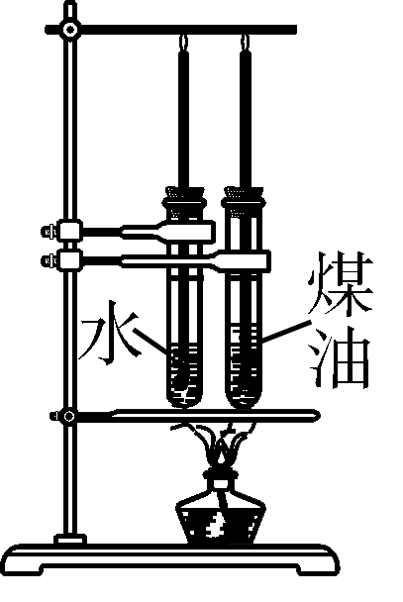
A．煤油温度先升到40 ℃
B．同一时刻水的温度比煤油高
C．加热相同时间，水吸收的热量多
D．升高相同的温度，煤油需加热较长的时间
8. 1 kg、0 ℃的水温度升高到10 ℃时吸收的热量为Q₁，1 kg、80 ℃的水温度升高到90 ℃时吸收的热量为Q₂，比较Q₁和Q₂可得( )
A．Q₁＝Q₂ B．Q₁＞Q₂ C．Q₁＜Q₂ D．无法比较Q₁和Q₂的大小
9. 2 kg的冰从－20 ℃升高到－5 ℃吸收的热量是Q₁，2 kg的水从5 ℃
升高到15 ℃吸收的热量是Q₂，则[已知c_{冰}＝2.1×10³ J/(kg·℃)]( )
A．Q₁＝Q₂ B．Q₁＞Q₂ C．Q₁＜Q₂ D．不能确定
10．常见的物质是由________、________构成的。
11．不同的物质在互相接触时彼此进入对方的现象，叫做________，此现象表明，一切物质的分子都在____________________，这种无规则运动叫做分子的________，分子运动越剧烈，物体________越高。
12．分子间存在着相互作用的____和____。当分子间的距离很小时，作用力表现为____；当分子间的距离稍大时，作用力表现为____。如果分子相距很远，作用力就变得________，可以__________。
13.构成物体的所有分子，其热运动的________与________的总和，叫做物体的内能。内能的单位是______。不论温度高低，一切物体都有内能，同一物体，温度越高，内能____；同种物质，温度相同时，质量越大，内能____。
14．内能和机械能的区别：内能是能量的又一种形式，内能与物体内部分子的______和分子间的____________有关；而机械能与整个物体的_____________有关。
15. 改变内能的方法有______和______两种方式。在______过程中，____能量的多少叫热量，其单位也是________。
16. 生活中的“热”含义非常丰富，物理学中，“天气很热”中的“热”是指________高；“两手相互摩擦手会发热”的“热”是指________增加；“烧红的炭放热”的“热”是指________。
17. 比热容是表示物质吸热本领强弱的物理量。水的比热容是4.2×10³ J/(kg·℃)，物理意义是______水的温度升高(或降低)______吸收(或放出)的热量是___________ 。
18. 如图所示，设相同时间内物质吸收的热量相同，甲、乙两图中符合冰熔化规律的是图_____(填“甲”或“乙”)。这是因为c_{冰}______(填“＞”“＜”或“＝”)c_{水}，所以相同时间内________(填“冰”或“水”)升温更快。
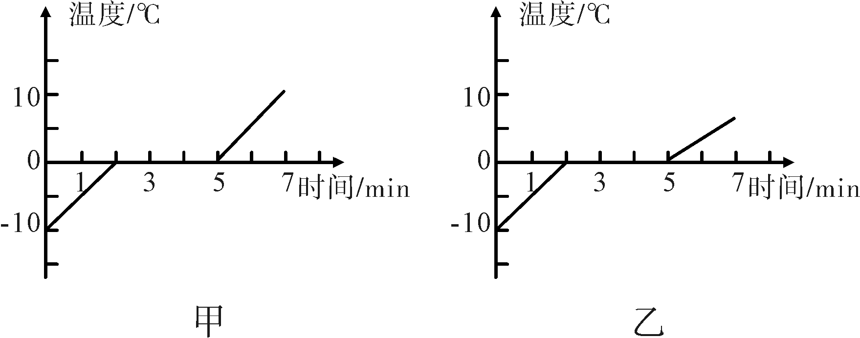
19. 质量为2 kg的某种物质温度从20 ℃升高到40 ℃时，吸收的热量是1.88×10⁴ J，该物质的比热容是________J/(kg·℃)。
20. 学校物理兴趣小组的同学在研究“沙子和水谁的吸热本领大”时，选用了两只完全相同的酒精灯分别给质量都是200 g的沙子和水加热。他们绘制出沙子与水的温度随加热时间变化的图象如图所示。已知水的比热容是4.2×10³ J/(kg·℃)。
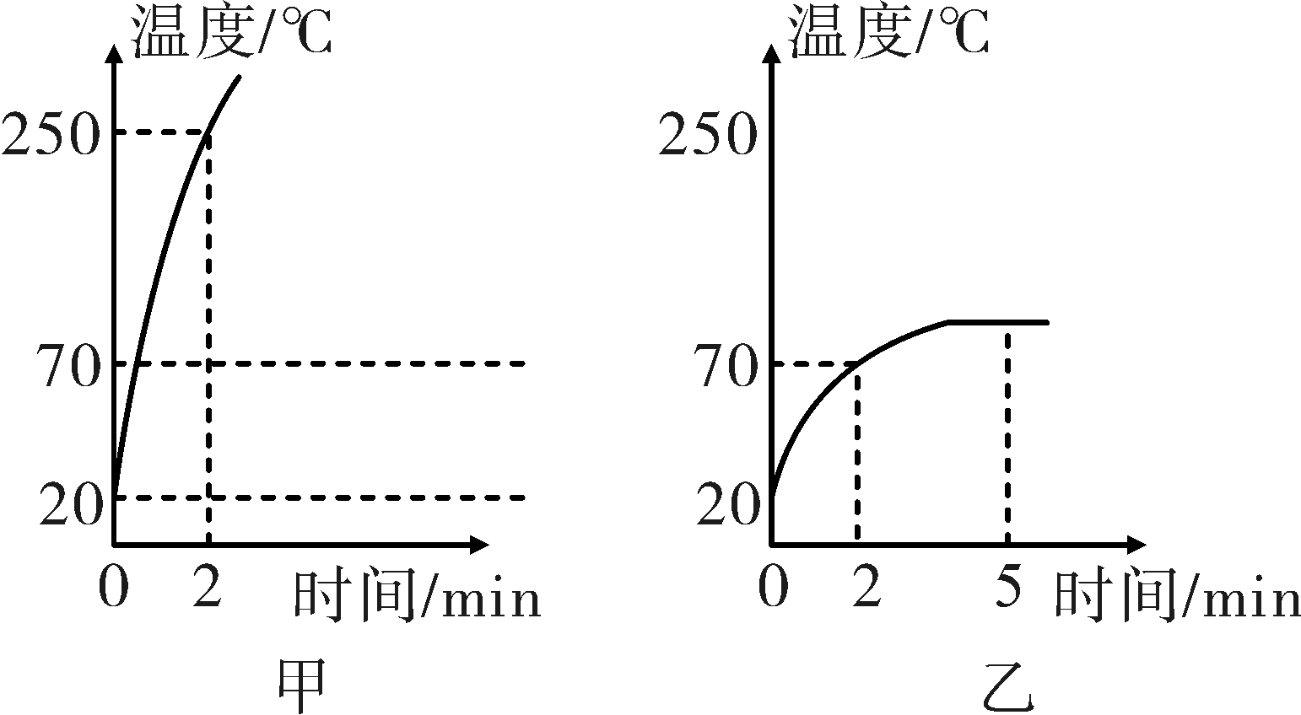
(1)图________(填“甲”或“乙”)是水吸热升温的图象。
(2)加热满2 min时，水吸收了多少热量？
(3)沙子的比热容是多少？

答案：
1---9 CDDCD DAAC
10. 分子 原子
11. 扩散 不停地做无规则的运动 热运动 温度
12. 引力 斥力 斥力 引力 十分微弱 忽略
13. 动能 分子势能 焦耳(J) 越大 越大
14. 热运动 相互作用情况 机械运动情况
15. 热传递 做功 热传递 传递 焦耳
16. 温度 内能 热量
17. 1 kg 1 ℃ 4.2×10³ J
18. 乙 ＜ 冰
19. 0.47×10³
20. (1) 乙
(2)解：由图乙知，水加热满2 min时的温度为70 ℃，则水吸收的热量：Q_{水吸}＝c_{水}m_{水}Δt＝4.2×10³J/(kg·℃)×0.2 kg×(70 ℃－20 ℃)＝4.2×10⁴ J
(3)由图甲知，在2 min的时间内，沙子的温度从20 ℃升高到250 ℃；由于是两只完全相同的酒精灯，则相同时间内酒精灯燃烧放出相同的热量，所以，在2 min的时间内，Q_{沙吸}＝Q_{水吸}，即：c_{沙}m_{沙}Δt_{沙}＝Q_{水吸}，代入数据有：c_{沙}×0.2 kg×(250 ℃－20 ℃)＝4.2×10⁴ J，解得：c_{沙}＝0.91×10³ J/(kg·℃)

